Общество с ограниченной ответственностью
«ГЕОЗЕМСТРОЙ»

Материалы по обоснованию внесения изменений в генеральный план Пречистенского сельского поселения Ярославской области

Директор Прилепин В. А.

г. Воронеж 2017 г
Оглавление

Введение 2
1. Обоснование внесения изменений в генеральный план Пречистенского сельского поселения 4
2. Сведения о видах, назначении и наименованиях планируемых для размещения объектов регионального значения на территории Пречистенского сельского поселения 35
3. Основные технико-экономические показатели 36
Приложение 1 38
Приложение 2 39
Приложение 3 40
Приложение 4 41
Приложение 5 42
Приложение 6 43

Введение

Внесение изменений в генеральный план Пречистенского сельского поселения Ярославской области выполнено в 2017 г. на основании постановления Администрации Первомайского муниципального района от 20.01.2017 «О подготовке проекта внесения изменений в Генеральный план и Правила землепользования и застройки Кукобойского сельского поселения, Пречистенского сельского поселения». Генеральный план Пречистенского сельского поселения разработан в 2015 году и утвержден Решением Собрания Представителей Первомайского муниципального района шестого созыва от 30.12.2015 № 126.
Графическая и текстовая часть внесения изменений в Генеральный план по составу и содержанию соответствует требованиям Градостроительного кодекса Российской Федерации.
Генеральный план с внесенными в него изменениями является основой для внесения изменений в Правила землепользования и застройки в части градостроительного зонирования территории поселения и населенных пунктов.
Настоящим проектом внесены изменения в генеральный план Пречистенского сельского поселения в текстовые и графические материалы в части предложений по функциональному зонированию территории и изменению границ особо охраняемой природной территории «Зеленая зона рабочего поселка Пречистое».
За основу планировочной организации функциональных зон территории Пречистенского сельского поселения приняты положения утвержденного генерального плана Пречистенского сельского поселения, за исключением функционального назначения территорий, подвергнутых изменению в рамках настоящего проекта. Все остальные положения утвержденного генерального плана остаются в силе.
Внесены изменения в основные технико-экономические показатели территории Пречистенского сельского поселения.
Генеральный план с внесенными в него изменениями действует на территории Пречистенского сельского поселения.
Положения генерального плана обязательны для исполнения всеми субъектами градостроительных отношений, в том числе органами государственной власти и местного самоуправления, физическими и юридическими лицами.

Примечания:
В соответствии со статьей 25 (пункт 2) Градостроительного кодекса Российской Федерации Проект генерального плана подлежит согласованию с высшим исполнительным органом государственной власти субъекта Российской Федерации, в границах которого находится поселение в следующих случаях:
1) в соответствии с документами территориального планирования субъекта Российской Федерации планируется размещение объектов регионального значения на территориях поселения, городского округа;
2) на территориях поселения, городского округа находятся особо охраняемые природные территории регионального значения.

Обоснование внесения изменений в генеральный план Пречистенского сельского поселения

Решение о подготовке проекта внесения изменений в генеральный план Пречистенского сельского поселения было принято главой Первомайского муниципального района.
Внесение изменений в генеральный план Пречистенского сельского поселения обусловлено следующими причинами:
- Подготовка новой редакции Градостроительного кодекса РФ.
Состав карт генерального плана принят в соответствии со ст. 23 Градостроительного кодекса.
В состав материалов по обоснованию генерального плана входят:
- карта земель различных категорий, границ поселения и существующих населенных пунктов, входящих в состав поселения;
- карта местоположения существующих и строящихся объектов местного значения;
- карта размещения объектов культурного наследия и особо охраняемых природных территорий федерального, регионального, местного значения;
- карта инженерно-транспортной инфраструктуры;
- карта зон с особыми условиями использования территории.
В состав положения о территориальном планировании входят:
- карта планируемого размещения объектов местного значения;
- карта границ населенных пунктов, входящих в состав поселения;
- карта функциональных зон.

- Принятием постановления Правительства Ярославской области от 31.12.2014 №1435-п «Об утверждении Схемы территориального планирования Ярославской области и о признании утратившим силу постановления Правительства области от 23.07.2008 № 385-п».
В соответствии с вышеназванным документом на территории Пречистенского сельского поселения планируется строительство мини мусоросортировочного комплекса и строительство 1 башни и радиорелейных линий связи со скоростью передачи данных 155 Мбит/с в с. Николо-Гора.
В связи с этим, в соответствии со ст. 23 Градостроительного кодекса РФ, возникла необходимость актуализации карты функциональных зон в части отображения объектов вошедших в состав Схемы территориального планирования Ярославской области.

- Изменение сведений, внесенных в Единый Государственный реестр Недвижимости.
В связи с заявлениями собственников участков (приложение 1-5) настоящим проектом внесены изменения в части корректировки назначения функциональных зон:
- выделен из земель сельскохозяйственного назначения земельный участок площадью 240000,0 кв.м с кадастровым номером 76:10:086703:9962, расположенный северо-западней д. Щеколдино и отнесен в функциональную зону, занятую объектами сельскохозяйственного назначения на основании заявления (приложение 1);
- выделен из земель сельскохозяйственного назначения земельный участок площадью 87652,0 кв.м с кадастровым номером 76:10:086703:9964, расположенный северо-восточнее д. Аристово, с правой стороны от автомобильной дороги Пречистое – Семеновское и отнесен в функциональную зону, занятую объектами сельскохозяйственного назначения на основании заявления (приложение 2);
- выделен из земель сельскохозяйственного назначения земельный участок площадью 10000,0 кв.м, расположенный северо-западней д. Щеколдино и отнесен в функциональную зону, занятую объектами сельскохозяйственного назначения на основании заявления (приложение 3);
- функциональная зона застройки индивидуальными жилыми домами переведена в зону сельскохозяйственных угодий по фактическому использованию на основании заявления в отношении земельного участка площадью 50000,0 кв.м, расположенного в с. Коза. (приложение 4);
- выделен из земель сельскохозяйственного назначения земельный участок площадью 118306,0 кв.м с кадастровым номером 76:10:086803:10058, расположенный северо-западнее от д. Азарино с левой стороны от реки Соть, и отнесен в функциональную зону сельскохозяйственных угодий (садоводство) на основании заявления (приложение 5).
- выделен из зоны сельскохозяйственных угодий земельный участок площадью 55919 кв.м для выпаса скота на основании заявления (приложение 6);

- Принятие постановления Правительства Ярославской области от 01.07.2010 № 460-п (в редакции от 01.11.2016 №1153-п) «Об утверждении Перечня особо охраняемых природных территорий Ярославской области и о признании утратившими силу отдельных постановлений Администрации области и Правительства области», принятие постановления Правительства Ярославской области от 17.11.2015 №1243-п «Об изменении границ памятника природы, утверждении Положения о памятнике природы «Зеленая зона рабочего поселка Пречистое» уточнена граница, площадь и режим использования особо охраняемой природной территории Ярославской области (памятник природы «Зеленая зона рабочего поселка Пречистое»), расположенной на территории Пречистенского сельского поселения.
В ходе проводимой работы по координированию границы ООПТ, выявлено, что площадь памятника природы составляет 973,1683 га, охранная зона не установлена.
Пункт 1.4.5 «Система особо охраняемых природных территорий» изложен в следующей редакции:
В соответствии с Перечнем ООПТ, утверждённым постановлением Правительства Ярославской области от 01.07.2010 № 460-п «Об утверждении перечня особо охраняемых природных территорий Ярославской области и о признании утратившими силу отдельных постановлений Администрации области и Правительства области» (в ред. от 16.05.2017 № 403-п) в границах Пречистенского сельского поселения находятся 19 особо охраняемых природных территорий.

Перечень особо охраняемых природных территорий регионального значения Пречистенского сельского поселения
№ п/п | Наименование ООПТ | Площадь, га | Примечание
Государственный природный заказник
1 | Болотная система Новленское (ландшафтный) | участок 1-5326,0941 | -
2 | Болото Жарковское (ландшафтный) | 97,8435 | -
3 | Козский (зоологический) | 11214,9183 | ширина охранной зоны 100 м
4 | Кученевский (зоологический) | 5534,105 (в границах поселения) | расположен также в Пошехонском МР; ширина охранной зоны 100 м
Памятники природы
5 | «Зеленая зона рабочего поселка Пречистое» | 973,1683 (в том числе:  участок 1-467,9312;  участок 2-8,5834;  участок 3-126,2830;  участок 4-307,3563;  участок 5-3,0355;  участок 6-46,18;  участок 7-1,3415;  участок 8-12,4574) | -
6 | Исток р.Соти у д.Яковцево | 634,4987
7 | Урочище Красное | 248,2422
8 | Липовый парк д.Щеколдино | 2,3357
9 | Болото Коварчино | 90,3815
10 | Березовая роща «Красный Мост» | 4
11 | Березовая роща «Подраменье» | 46,6263
12 | Липовый парк с.Коза | 0,5514
13 | Парк и пруды д.Добраново | 3,3061
14 | Родник д.Амелькино | 0,25
15 | Родник д.Голосово | 0,25
16 | Родник д.Савинское | 0,25
17 | Родник д.Миндюкино | 0,25
18 | Черничное болото | 2
19 | Болото Хватовское | 382,5608

Участки, не входящие в границы особо охраняемой природной территории Государственный природный заказник «Козский» (зоологический) Ярославской области - в редакции постановлений Правительства Ярославской области от 01.07.2010 № 460-п:
Площадь Государственного природного заказника Кученевский - 19119,2854 га, в том числе в Первомайском районе - 5772,6524 га. В границах Пречистенского сельского поселения площадь Государственного природного заказника Кученевский составляет - 5534,105 га.
Режим использования государственного зоологического заказника «Кученевский» определен постановлением Администрации Ярославской области от 15.12.2003 № 247 «О государственных зоологических заказниках Ярославской области», государственных природных заказников – типовым положением о государственных природных заказниках в Российской Федерации (утверждено приказом Минприроды России от 14.12.1992 № 33), охраняемых природно-исторических ландшафтов и охраняемых природных объектов – положением об установлении дополнительных категорий особо охраняемых природных территорий Ярославской области (утверждено постановлением Администрации Ярославской области от 29.07.2002 № 118), а также Федеральным законом от 14.03.1995 № 33-ФЗ «Об особо охраняемых природных территориях» и Земельным кодексом Российской Федерации.
В соответствии со статьей 24 Федерального закона от 14.03.1995 № 33-ФЗ «Об особо охраняемых природных территориях» на территориях государственных природных заказников постоянно или временно запрещается или ограничивается любая деятельность, если она противоречит целям создания государственных природных заказников или причиняет вред природным комплексам и их компонентам.
В соответствии со статьей 27 Федерального закона от 14.03.1995 № 33-ФЗ «Об особо охраняемых природных территориях» на территориях, на которых находятся памятники природы, и в границах их охранных зон запрещается всякая деятельность, влекущая за собой нарушение сохранности памятников природы.
Согласно статье 59 Федерального закона от 10.01.2002 № 7-ФЗ «Об охране окружающей среды» запрещается хозяйственная и иная деятельность, оказывающая негативное воздействие на окружающую среду и ведущая к деградации и (или) уничтожению природных объектов, имеющих особое природоохранное, научное, историко-культурное, эстетическое, рекреационное, оздоровительное и иное ценное значение и находящихся под особой охраной.
Согласно статье 95 Земельного кодекса Российской Федерации на землях государственных природных заказников, памятников природы, включающих в себя особо ценные экологические системы и объекты, ради сохранения которых создавалась ООПТ, запрещается деятельность, не связанная с сохранением и изучением природных комплексов и объектов и не предусмотренная федеральными законами и законами субъектов Российской Федерации. В пределах земель ООПТ изменение целевого назначения земельных участков или прекращение прав на землю для нужд, противоречащих их целевому назначению, не допускается.
Согласно статье 5 Закона Ярославской области от 28.12.2015 № 112-з «Об особо охраняемых природных территориях регионального и местного значения Ярославской области» строительство, реконструкция, капитальный ремонт объектов капитального строительства в границах ООПТ регионального значения запрещаются, за исключением специально выделенных зон ограниченного хозяйственного использования. Зоны ограниченного хозяйственного использования в составе ООПТ регионального значения выделяются постановлением Правительства Ярославской области на основании положительного заключения государственной экологической экспертизы. Сведения о зонах ограниченного хозяйственного использования, в том числе описание их границ и особого правового режима, указываются в положении об ООПТ регионального значения.
Таким образом, природоохранным законодательством установлен запрет или ограничение на ведение хозяйственной или иной деятельности на территории ООПТ. Собственники, владельцы и пользователи земельных участков, которые расположены в границах ООПТ, обязаны соблюдать установленный режим особой охраны и несут за его нарушение административную, уголовную и иную установленную законом ответственность.

Пункт 1.7.4. «Земли особо охраняемых территорий» изложен в следующей редакции:
В соответствии со ст. 94 Земельного кодекса Российской Федерации:
- К землям особо охраняемых территорий относятся земли, которые имеют особое природоохранное, научное, историко-культурное, эстетическое, рекреационное, оздоровительное и иное ценное значение, которые изъяты в соответствии с постановлениями федеральных органов государственной власти, органов государственной власти субъектов Российской Федерации или решениями органов местного самоуправления полностью или частично из хозяйственного использования и оборота и для которых установлен особый правовой режим.
- К землям особо охраняемых территорий относятся земли:
- особо охраняемых природных территорий;
- природоохранного назначения;
- рекреационного назначения;
- историко-культурного назначения.
На территории Пречистенского сельского поселения земли особо охраняемых территорий не выделены.

5. Актуализацией данных о поверхностных водах и изменениями в Водном кодексе Российской Федерации (от 31.10.2016 года № 384-ФЗ).
Подпункт 1.4.2 «Водные ресурсы» относительно р. Соть изложен в следующей редакции:

Использование подземных вод
Водоснабжение Пречистенского сельского поселения, как и всего Первомайского муниципального района, производится полностью из подземных водоисточников (месторождений подземных вод). В целом территория, хотя и расположена в зоне избыточного увлажнения, пресными подземными водами обеспечена недостаточно. Эксплуатационные запасы подземных вод на территории поселения невелики. На территории поселения представлены два водоносных комплекса – юрско-четвертичный водоносный комплекс, суммарная мощность водовмещающих отложений которого хоть и находится в пределах от 10 до 70 м, но на территории поселения представлены лишь его четвертичные отложения, что значительно снижает мощность водовмещающих пород; а также нижнетриасовый водоносный комплекс, подземные воды которого содержатся в маломощных (до 10 м) прослоях песчаных и трещиноватых известковых пород. Нижнетриасовый водоносный комплекс распространен на всей территории области, но пригодным для хозяйственно-питьевого водоснабжения является как раз в северной ее части, где минерализация подземных вод не превышает 1,0 г/дм³. Качество воды подземного источника питьевого и хоз.-быт. водоснабжения регламентируется СанПиН 2.1.4.1074 Гигиенические требования к качеству воды централизованных систем питьевого водоснабжения. Контроль качества.
В данный момент большая часть водозаборов не имеют оформленных охранных зон.

Поверхностные воды
Гидрографическая сеть Пречистенского сельского поселения представлена реками, ручьями и озерами, которые принадлежат Верхневолжскому бассейновому округу (р. Соть, р. Уча, р. Сога, р. Козинка и др.).
Реки имеют ширину в 20-30 м, глубины – 2-5 м, скорость течения – 0,1-0,2 м/сек. Берега – необрывистые.
Малые реки в жаркое лето сильно пересыхают и нередко перемерзают зимой.
Река Соть - берет начало на территории района рядом с д.Малеево и имеющая длину 144 км. В верхнем течении Соть течет среди высоких лесных берегов. Здесь ширина реки 8-10 м. В среднем течении - ниже административного центра района п.Пречистое, река расширяется до 15-20 м. Течение реки довольно быстрое, в верхнем и среднем течении река временами образует небольшие перекаты и порожки.
Узкие долины ручьев и малых рек образуют значительную дренажную систему, тем не менее, благодаря наличию тяжелых подпочвенных грунтов затрудняется поверхностный сток, что создает условия заболачивания многих участков.
Питание рек смешанное, основными источниками являются снеговые, грунтовые и дождевые воды. Поверхностные воды Пречистенского сельского поселения не используются для водоснабжения, тем не менее служат приемником сточных вод, прошедших очистку на очистных сооружениях
На территории поселения имеются поверхностные водоемы, основная масса которых признана противопожарными и используется по назначению.

Перечень противопожарных водоемов, находящихся в муниципальной собственности Пречистенского сельского поселения
№ п/п | Наименование населенного пункта, где находится водоем и расстояние до него | Вид водоема | Площадь  (кв.м)
1 | д.Игнатцево (в населенном пункте) | пруд  пруд | 150  50
2 | д.Погорелка (в населенном пункте) | пруд  пруд  пруд  пруд | 60  20  15  200
3 | Между д.Игнатцево и д.Погорелка | пруд | 150
4 | д.Серково(в населенном пункте) | пруд | 150
5 | д.Завражье (в населенном пункте) | пруд | 200
6 | д.Поляниново (в населенном пункте) | пруд | 200
7 | с.Новое (в населенном пункте) | пруд | 150
8 | д.Пустынь (в населенном пункте) | пруд | 20
9 | д.Горка (в населенном пункте) | пруд | 10
10 | д.Заболотье (в населенном пункте) | пруд | 15
11 | д.Починок (в населенном пункте) | пруд | 24
12 | с.Николо-Гора (в населенном пункте) | пруд  пруд  пруд | 50  20  20
13 | с.Коза (в населенном пункте) | пруд  пруд  пруд  пруд | 144  30  200  60
14 | д.Сондолово | пруд  пруд | 24  30
15 | с.Киево ((в населенном пункте) | пруд | 100
16 | д.Митино (в населенном пункте) | пруд | 200
17 | ст.Скалино (в населенном пункте) | пруд  пруд  пруд  пруд  пруд | 12  12  12  12  12
18 | д.Сосновка (в населенном пункте) | пруд | 12
19 | д.Колкино (в населенном пункте) | пруд  пруд  пруд | 12  12  12
20 | д.Будилово (в населенном пункте) | пруд | 12
21 | с.Милково (в населенном пункте) | пруд  пруд | 12  12
22 | д.Радково (в населенном пункте) | пруд | 12
23 | д.Инюшино (в населенном пункте) | пруд | 10
24 | д.Легково (в населенном пункте) | пруд | 12
25 | д.Шадрино (в населенном пункте) | пруд | 12
26 | д.Иванчино (в населенном пункте) | пруд | 12
27 | д.Крупухино(в населенном пункте) | пруд | 60
28 | д.Стародворское (в населенном пункте) | пруд  пруд | 10  12
29 | д.Шолошево (в населенном пункте) | пруд | 40
30 | д.Пуршево (в населенном пункте) | пруд | 60
31 | д.Гордеево (в населенном пункте) | пруд | 40
32 | д.Ферезево (в населенном пункте) | пруд | 40
33 | д.Княщина (в населенном пункте) | пруд  пруд | 60  16
34 | д.Погорелка (в населенном пункте) | пруд  пруд | 24  12
35 | д.Корхово (в населенном пункте) | пруд  пруд | 50  15
36 | д.Ильинское (в населенном пункте) | пруд | 10
37 | д.Шильпухово (в населенном пункте) | пруд | 24
38 | д.Левинское (в населенном пункте) | пруд  пруд | 12  10
39 | д.Щеколдино (в населенном пункте) | пруд | 40
40 | д.Самылово (в населенном пункте) | пруд | 9

Стоковый режим
В питании рек участвуют талые воды сезонных снегов, осадки и подземные воды. Основным источником питания являются зимние осадки, которые формируют 60-90% годового стока.

На территории Пречистенского сельского поселения отсутствуют зоны затопления, подтопления, в связи с этим подпункт 1.4.6. «Ландшафтно-рекреационный потенциал. Инженерно-геологическая оценка территории» изложен в следующей редакции:
При перспективном планировании развития рекреации, должны учитываться природные особенности территории, благоприятные климатические условия и рельеф территории.
Поселение характеризуется благоприятной экологической ситуацией.
Инженерно-геологические условия Пречистенского сельского поселения определяются:
- рельефом местности;
- характером грунтов, слагающих верхнюю часть геологического разреза и являющихся основанием для фундаментов зданий и сооружений;
- гидрогеологическими условиями и, прежде всего, характером развития грунтовых вод;
- развитием современных природных процессов – геологических, гидрогеологических и метеорологических;
- наличием месторождений полезных ископаемых.
Исходя из вышеперечисленных факторов, а также с учетом инженерно-геологического районирования территории Ярославской области, в основу которого положено геоморфологическое строение, можно выделить территории условно благоприятные, ограниченно благоприятные, неблагоприятные для градостроительного освоения и территории нормативного недропользования (с особыми условиями использования).
К территориям условно благоприятным для освоения относятся незаболоченные участки полого-наклонной равнины и приуроченные к долинам рек (надпойменные террасы). Надпойменные террасы распространены по берегам реки Соть и ее притоков. Уклоны поверхности здесь не превышают 10%, грунтовые воды при дренировании реками в период низких меженей залегают на глубине более 2,0 м, в период паводков и выпадения дождей/таяния снега – до 2 м. Основанием для фундаментов зданий и сооружений будут служить пески, супеси и водоупорные покровные суглинки.
Основной ограничивающий фактор, требующий учета при освоении территории и проведения мероприятий по подготовке участков (дождевая канализация) – развитие в приповерхностном слое водонасыщенных грунтов, характеризующихся пониженной несущей способностью. Расчетное сопротивление грунтов оснований согласно СНиП 2.02.01-83^{х)} (актуализация 2008 г.) составляет до 2,0 кГс/см².
К территориям, ограниченно благоприятным для строительства относятся:
- участки с уклонами поверхности от 10 до 20%;
- участки с близким залеганием уровня грунтовых вод (до 2,0м) – встречаются на площадях I надпойменной террасы р. Соть;
- болота, с мощностью торфа менее 2,0 м.
Участки застройки на данных территориях требуют проведения мероприятий инженерной защиты и благоустройства разного уровня сложности.
Грунтами оснований зданий и сооружений будут служить все описанные выше отложения.
К неблагоприятным для строительства относятся территории:
- болота, с мощностью более 2,0 м;
- с уклонами поверхности более 20% - участки береговой полосы (уступы речных террас);
- крутые неустойчивые склоны;
- нарушенные территории.
Учитывая достаточно сложные инженерно-геологические условия территории, строительству отдельных зданий и сооружений должны предшествовать инженерно-геологические изыскания с целью уточнения глубины залегания грунтовых вод и физико-технических свойств грунтов, находящихся в зоне заложения фундаментов зданий и сооружений.
К территориям с особыми условиями использования относятся площади, расположенные в границах месторождений полезных ископаемых.

Выводы:
- территория Пречистенского сельского поселения богато лесными ресурсами;
- наличие земельных ресурсов сельскохозяйственного назначения положительно влияет на развитие личных подсобных хозяйств, крестьянских (фермерских) хозяйств, садоводства и огородничества;
- Пречистенское сельское поселение богато промысловыми ресурсами (дикие животные, рыба, ягоды, грибы, лекарственные травы и др.), и данная отрасль имеет предпосылки к развитию;
- экологическая ситуация благоприятна, территория Пречистенского сельского поселения испытывает низкий уровень антропогенного воздействия;
- экологическая среда является комфортной для проживания населения;
- наличие эстетически и экологически притягательных природных ландшафтов делают территорию привлекательной для развития туристско-рекреационной инфраструктуры.

Подпункт 1.8.2. «Зоны ограничений и зоны с особыми условиями использования территории» изложен в следующей редакции:
При разработке генерального плана сельского поселения учитывалось наличие зон, оказывающих влияние на развитие территории. В качестве зонообразующих при формировании карты функционального зонирования территории сельского поселения, использовались следующие ограничения:
- охранные зоны;
- санитарно-защитные зоны;
- придорожные полосы автомобильных дорог;
- зоны охраны объектов культурного наследия (памятников истории и культуры) народов Российской Федерации;
- водоохранные зоны, прибрежные защитные полосы и береговые полосы;
- зоны санитарной охраны источников питьевого и хозяйственно-бытового водоснабжения.

- Охранные зоны:
- охранная зона воздушных линий электропередач и линий связи;
- охранные зоны газораспределительных сетей;
- охранные зоны трубопроводного транспорта (магистральный газопровод).

Охранные зоны линий электропередач 10 кВ, 35кВ, 220 кВ.
В целях защиты населения от воздействия электрического поля, создаваемого воздушными линиями электропередач, устанавливаются санитарные разрывы в соответствии с «Правилами охраны электрических сетей напряжением свыше 1000 вольт»: ЛЭП 220 кВ - 25 м, ЛЭП 35кВ — 15 м, ЛЭП 10 кВ — 10 м от проекции крайних проводов.
Охранные зоны линий и сооружений связи устанавливаются для обеспечения сохранности действующих кабельных, радиорелейных и воздушных линий связи и линий радиофикации, а также сооружений связи Российской Федерации. Размеры охранных зон устанавливаются согласно «Правил охраны линий и сооружений связи Российской Федерации», утвержденных постановлением Правительства Российской Федерации от 09.06.1995 № 578. Охранные зоны выделяются в виде участка земли, ограниченных линиями на расстоянии 2 м (3м).

Охранные зоны газораспределительных сетей
Охранные зоны газораспределительных сетей (согласно Постановлению Правительства Российской Федерации от 20 ноября 2000 г. №878 «Об утверждении Правил охраны газораспределительных сетей»)
а) вдоль трасс наружных газопроводов — 2 метра с каждой стороны газопровода;
б) вдоль трасс подземных газопроводов из полиэтиленовых труб при использовании медного провода для обозначения трассы газопровода — 3 метра от газопровода со стороны провода и 2 метра — с противоположной стороны;
в) вдоль трасс наружных газопроводов на вечномерзлых грунтах независимо от материала труб — 10 метров с каждой стороны газопровода;
г) вокруг отдельно стоящих газорегуляторных пунктов - 10 метров от границ этих объектов. (Для ГРП, пристроенных к зданиям, охранная зона не регламентируется);
е) вдоль трасс межпоселковых газопроводов, проходящих по лесам и древесно-кустарниковой растительности, — в виде просек шириной в 3 метра с каждой стороны газопровода. Для надземных участков газопроводов расстояние от деревьев до трубопровода должно быть не менее высоты деревьев .

Охранные зоны магистральных газопроводов
Согласно статье 4 Правил охраны магистральных трубопроводов, утвержденных постановлением Госгортехнадзора России от 24.04.1992 № 9, для исключения возможности повреждения трубопроводов (при любом виде их прокладки) устанавливаются охранные зоны:
- вдоль трасс трубопроводов, транспортирующих нефть, природный газ, нефтепродукты, нефтяной и искусственный углеводородные газы, - в виде участка земли, ограниченного условными линиями, проходящими в 25 метрах от оси трубопровода с каждой стороны;
- вдоль трасс трубопроводов, транспортирующих сжиженные углеводородные газы, нестабильные бензин и конденсат, - в виде участка земли, ограниченного условными линиями, проходящими в 100 м от оси трубопровода с каждой стороны;
- вдоль трасс многониточных трубопроводов - в виде участка земли, ограниченного условными линиями, проходящими на указанных выше расстояниях от осей крайних трубопроводов;
- вдоль подводных переходов - в виде участка водного пространства от водной поверхности до дна, заключенного между параллельными плоскостями, отстоящими от осей крайних ниток переходов на 100 м с каждой стороны;
- вокруг емкостей для хранения и разгазирования конденсата, земляных амбаров для аварийного выпуска продукции - в виде участка земли, ограниченного замкнутой линией, отстоящей от границ территорий указанных объектов на 50 м во все стороны;
- вокруг технологических установок подготовки продукции к транспорту, головных и промежуточных перекачивающих и наливных насосных станций, резервуарных парков, компрессорных и газораспределительных станций, узлов измерения продукции, наливных и сливных эстакад, станций подземного хранения газа, пунктов подогрева нефти, нефтепродуктов - в виде участка земли, ограниченного замкнутой линией, отстоящей от границ территорий указанных объектов на 100 м во все стороны.
По территории Пречистенского сельского поселения проходят два транзитных магистральных газопровода высокого давления – «Ухта-Торжок» диаметром 1420мм и «Грязовец-Москва» диаметром 1220мм.
Согласно таблице 4 СП 36.13330.2012 минимальные расстояния расстояний от осей газопроводов до населенных пунктов, коллективных садов, дачных поселков, отдельных промышленных и сельскохозяйственных предприятий, отдельно стоящих зданий с массовым скоплением людей составляют 350 метров для газопроводов диаметром свыше 1200 до 1400мм.
Деревня Митино находится в непосредственной близости от газопровода «Ухта-Торжок». Следует откорректировать границы населенного пункта, учитывая зоны минимально-допустимых расстояний.
Также по территории Пречистенского сельского поселения в восточной части Первомайского района проходит магистральный нефтепровод высокого давления: «Уса-Ухта-Ярославль»:
Основные характеристики магистрального нефтепровода:
- наружный диаметр трубы – 950 мм;
- давление – 60 кг/см².
Согласно таблице 4 СП 36.13330.2012 минимальные расстояния расстояний от осей нефтепроводов до населенных пунктов, коллективных садов, дачных поселков, отдельных промышленных и сельскохозяйственных предприятий, отдельно стоящих зданий с массовым скоплением людей составляют 150 метров для нефтепроводов диаметром 500-1000мм.

2. Санитарно-защитные зоны:
- санитарно-защитные зоны промышленных и сельскохозяйственных предприятий;
- санитарно-защитные зоны объектов специального назначения (кладбищ).

Санитарно-защитные зоны промышленных и сельскохозяйственные предприятий
В соответствии с СанПиН 2.2.1/2.1.1.1200-03 предприятия, группы предприятий, их отдельные здания и сооружения с технологическими процессами, являющимися источниками негативного воздействия на среду обитания и здоровье человека, необходимо отделять от жилой застройки, ландшафтно-рекреационной зоны, зоны отдыха санитарно-защитными зонами (СЗЗ).
Территория санитарно-защитной зоны предназначена для:
- обеспечения снижения уровня воздействия до требуемых гигиенических нормативов по всем факторам воздействия за ее пределами (ПДК, ПДУ);
- создания санитарно-защитного барьера между территорией предприятия (группы предприятий) и территорией жилой застройки;
- организации дополнительных озелененных площадей, обеспечивающих экранирование, ассимиляцию и фильтрацию загрязнителей атмосферного воздуха и повышения комфортности микроклимата.

Характеристика сельскохозяйственных предприятий
№ п/п | Наименование предприятия | Фактическое местонахождение | Основной вид деятельности
1 | СПК «Луч» | д. Игнатцево | Животноводство и растениеводство
2 | ООО «Пречистенский» | п. Пречистое, ул. Советская, 54 | Животноводство
3 | СПК«Скалинский» | д. Колкино | Мясное и молочное скотоводство
4 | СПК«Соть» | с. Николо-Гора | Животноводство и растениеводство
5 | СПК «Единение» | с.Коза, ул.Центральная, 19 | Животноводство и растениеводство
6 | ООО «Дешино» | д.Дёшино, 1 | Растеневодство

Санитарно-защитные зоны промышленных и сельскохозяйственные предприятий.
№ п/п | Наименование предприятия | Размер санитарно-защитной зоны
1 | ООО Пречистенский, д.Гордеево, МТФ | 300 м
2 | ООО Пречистенское, д.Левинское, МТФ | 100 м
3 | СПК Единение, с.Коза, МТФ | 300 м
4 | СПК Скалинский, д.Будилово, МТФ | 100 м
5 | СПК Соть, с.Николо-Гора, МТФ | 300 м
6 | СПК Соть, д.Голосово, МТФ | 100 м
7 | СПК Соть, д.Пустынь, МТФ | 100 м
8 | СПК Соть, д.Ильинское, МТФ | 100 м
9 | СПК Соть, с.Николо-Гора, телятник | 100 м
10 | СПК Соть, д.Пустынь, телятник | 300 м
11 | СПК Луч, д.Погорелка, МТФ | 300 м
12 | СПК Луч, д.Поляниново, МТФ | 300 м
13 | СПК Луч, д.Поляниново, телятник | 100 м
14 | СПК Луч, д.Поляниново, телятник 2 | 100 м

Сельскохозяйственные предприятия должны иметь утвержденные проекты санитарно-защитных зон.
Все санитарно-защитные зоны отображены в соответствии с СанПиН 2.2.1/2.1.1.1200-03 и носят рекомендательный характер. Возможно сокращение размеров СЗЗ после разработки соответствующей документации и соблюдения санитарных требований.

Санитарно-защитные зоны объектов специального назначения
Объекты специального назначения, расположенные на территории поселения не имеют утвержденных проектов границ санитарно-защитных зон.
На территории Пречистенского сельского поселения расположено 16 сельских кладбищ.
Места захоронения (кладбища)
№ п/п | Наименование  населённого пункта | Площадь кладбища  га | Резерв площади, га | Наличие храма или часовни | Примечание
1 | д. Тутаново | 2 | 0,5 | нет | действующее
2 | с. Новое | 1 | - | есть  ( не действует) | действующее
3 | Западнее с. Коза | 2 | 1 | нет | действующее
4 | д. Мечеходово, южнее д. Шильшиново | 1 | - | есть  ( не действует) | действующее
5 | с.Николо-Гора | 1 | 0,5 | да | действующее
6 | с. Троица | 0,5 | - | нет | не действующее
7 | с.Пыхань | 2 | - | нет | не действующее
8 | д.Поздеево | 1 | - | нет | не действующее
9 | д.Почай-городок | 1 | - | нет | не действующее
10 | с.Милково | 2 | - | есть  ( не действует) | действующее
11 | Восточнее д.Васильевское | 0,7 | 1 | есть  ( не действует) | действующее
12 | Юго-восточнее д.Ильинское | 0,5 | - | нет | действующее
13 | Восточнее д.Пуршево | 0,3 | - | нет | действующее
14 | Восточнее ст. Скалино | 1 | 0,5 | есть (действует) | действующее
15 | д.Гематово | 1 | - | есть  ( не действует) | действующее
16 | д.Мартыново | 2 | - | есть  ( не действует) | действующее
 | ИТОГО | 19 | 2,5

В соответствии с СанПиН 2.2.1/2.1.1.1200-03 кладбища относятся к объектам V класса опасности и имеют размер санитарно-защитной зоны 50 м.
Вывоз отходов осуществляется населением и организациями самостоятельно (самовывоз). Место сбора ТБО – полигон ТБО п. Пречистое.

Размещение контейнеров для мусора по Пречистенскому сельскому поселению
№ п/п | Наименование населенных пунктов, где расположены контейнеры для мусора | Кол-во контейнеров
1 | С.Коза | 20
2 | С.Николо-Гора | 8
3 | Ст.Скалино | 25
4 | Д.Корхово | 3
5 | Д.Левинское | 5
6 | Д.Колкино | 4
7 | Д.Гордеево | 2
8 | Д.Шильпухово | 8
9 | Д.Починок | 2
10 | Д.Голосово | 2
11 | Д.Пустынь | 4
12 | С.Новое | 2
13 | Д.Завражье | 2
14 | Д.Игнатцево | 7
15 | Д.Погорелка | 2
16 | Д.Поляниново | 2
 | ИТОГО ПО ПОСЕЛЕНИЮ: | 98

В соответствии с СанПиН 2.2.1/2.1.1.1200-03 свалки и полигоны ТБО относятся к объектам I класса опасности и имеют размер санитарно-защитной зоны 1000 м.

- Придорожные полосы и охранные зоны транспортных коммуникаций:
- придорожная полоса автомобильной дороги;
- охранная зона железной дороги.

Придорожная полоса
Создание и установление правового режима придорожных полос осуществляется в соответствии со статьей 26 Федерального закона от 8.11.2007 г. № 257-ФЗ "Об автомобильных дорогах и о дорожной деятельности в Российской Федерации и о внесении изменений в отдельные законодательные акты Российской Федерации". Для автомобильных дорог, за исключением автомобильных дорог, расположенных в границах населенных пунктов, устанавливаются придорожные полосы, считая от границы земельного отвода.
По территории Пречистенского сельского поселения проходит автомобильная дорога федерального значения М8 Москва – Ярославль – Вологда – Архангельск (Холмогоры).
С учетом перспективы развития ширина каждой придорожной полосы устанавливается в размере семидесяти пяти метров - для автомобильных дорог первой категории.

Охранная зона железной дороги
Создание и установление правового режима полос отвода и охранных зон железных дорог осуществляется в соответствии со статьями 87 и 90 ЗК РФ и статьями 2 и 9 Федерального закона от 10.01.2003 № 17-ФЗ «О железнодорожном транспорте в Российской Федерации» (далее – Федеральный закон от 10.01.2003 № 17-ФЗ). Полосы отвода и охранные зоны могут создаваться на землях, прилегающих к любым железнодорожным путям (общего и не общего пользования).
По территории Пречистенского сельского поселения проходит Железная дорога Москва – Ярославль – Вологда – Архангельск (Воркута).

- Зоны охраны объектов культурного наследия (памятников истории и культуры) народов Российской Федерации:
- территория объекта культурного наследия;
- охранная зона объекта культурного наследия;
- охранная зона культурного слоя.
Для сохранения объектов культурного наследия поселения, в целях территориального планирования требуется утвердить границы территорий объектов культурного наследия, разработать и утвердить границы зон охраны объектов культурного наследия и режимы их использования, зоны охраны культурного слоя.
Охранная зона объекта культурного наследия – территория, в пределах которой в целях обеспечения сохранности объекта культурного наследия в его историческом ландшафтном окружении устанавливается особый режим использования земель, ограничивающий хозяйственную деятельность и запрещающий строительство, за исключением применения специальных мер, направленных на сохранение и регенерацию историко-градостроительной или природной среды объекта культурного наследия.
Зона охраны культурного слоя включает территорию распространения археологического культурного слоя, ареалы вокруг отдельных памятников археологии: руинированных построек, городищ, стоянок, селищ и курганов; устанавливается на территории, где верхние напластования земли до материка, образовавшиеся в результате деятельности человека содержат остатки исторической материальной культуры и являются памятником археологии.
Для обеспечения сохранности объектов культурного наследия при выполнении работ по хозяйственному освоению территорий, предусмотренных проектом Генерального плана, на указанных территориях требуется полное или частичное ограничение хозяйственной деятельности. Кроме того, следует учитывать, что в соответствии с требованиями ст. 30 Федерального закона от 25.06.2002 № 73-ФЗ «Об объектах культурного наследия (памятниках истории и культуры) народов РФ» земельные участки, подлежащие хозяйственному освоению, являются объектами историко-культурной экспертизы.
Для объектов историко-культурного наследия, выявленных на территории сельского поселения, требуется проведение Государственной историко-культурной экспертизы, осуществление процедуры постановки данного объекта на учет (внесение в реестр объектов историко-культурного наследия), а в дальнейшем - разработка и утверждение проектов границ территории объекта культурного наследия, охранной зоны и зоны регулирования застройки с назначением градостроительных регламентов, регистрацией обременения в ФРС.

- Водоохранные зоны, прибрежные защитные полосы и береговые полосы:
Гидрографическая сеть Пречистенского сельского поселения представлена реками, ручьями и озерами, которые принадлежат Верхневолжскому бассейновому округу (р. Соть, р. Уча, р. Сога, р. Козинка и др.).
Реки имеют ширину в 20-30 м, глубины – 2-5 м, скорость течения – 0,1-0,2 м/сек. Берега – необрывистые.
Поверхностные водные объекты, находящиеся в государственной или муниципальной собственности, являются водными объектами общего пользования.
Гидрографическая сеть представлена реками Шелекша, Копша, а также многочисленными мелкими реками, ручьями и болотами, питающими их.
Согласно ст. 65. Водного кодекса:
1. Водоохранными зонами являются территории, которые примыкают к береговой линии (границам водного объекта) морей, рек, ручьев, каналов, озер, водохранилищ и на которых устанавливается специальный режим осуществления хозяйственной и иной деятельности в целях предотвращения загрязнения, засорения, заиления указанных водных объектов и истощения их вод, а также сохранения среды обитания водных биологических ресурсов и других объектов животного и растительного мира.
2. В границах водоохранных зон устанавливаются прибрежные защитные полосы, на территориях которых вводятся дополнительные ограничения хозяйственной и иной деятельности.
3. За пределами территорий городов и других населенных пунктов ширина водоохранной зоны рек, ручьев, каналов, озер, водохранилищ и ширина их прибрежной защитной полосы устанавливаются от местоположения соответствующей береговой линии (границы водного объекта), а ширина водоохранной зоны морей и ширина их прибрежной защитной полосы - от линии максимального прилива. При наличии централизованных ливневых систем водоотведения и набережных границы прибрежных защитных полос этих водных объектов совпадают с парапетами набережных, ширина водоохранной зоны на таких территориях устанавливается от парапета набережной.
4. Ширина водоохранной зоны рек или ручьев устанавливается от их истока для рек или ручьев протяженностью:
1) до десяти километров - в размере пятидесяти метров;
2) от десяти до пятидесяти километров - в размере ста метров;
3) от пятидесяти километров и более - в размере двухсот метров.
5. Для реки, ручья протяженностью менее десяти километров от истока до устья водоохранная зона совпадает с прибрежной защитной полосой. Радиус водоохранной зоны для истоков реки, ручья устанавливается в размере пятидесяти метров.
6. Ширина водоохранной зоны озера, водохранилища, за исключением озера, расположенного внутри болота, или озера, водохранилища с акваторией менее 0,5 квадратного километра, устанавливается в размере пятидесяти метров. Ширина водоохранной зоны водохранилища, расположенного на водотоке, устанавливается равной ширине водоохранной зоны этого водотока.
7. Водоохранные зоны рек, их частей, помещенных в закрытые коллекторы, не устанавливаются.
8. Ширина прибрежной защитной полосы устанавливается в зависимости от уклона берега водного объекта и составляет тридцать метров для обратного или нулевого уклона, сорок метров для уклона до трех градусов и пятьдесят метров для уклона три и более градуса.
9. Для расположенных в границах болот проточных и сточных озер и соответствующих водотоков ширина прибрежной защитной полосы устанавливается в размере пятидесяти метров.
10. Ширина прибрежной защитной полосы реки, озера, водохранилища, имеющих особо ценное рыбохозяйственное значение (места нереста, нагула, зимовки рыб и других водных биологических ресурсов), устанавливается в размере двухсот метров независимо от уклона прилегающих земель.
11. На территориях населенных пунктов при наличии централизованных ливневых систем водоотведения и набережных границы прибрежных защитных полос совпадают с парапетами набережных. Ширина водоохранной зоны на таких территориях устанавливается от парапета набережной. При отсутствии набережной ширина водоохранной зоны, прибрежной защитной полосы измеряется от местоположения береговой линии (границы водного объекта).
12. В границах водоохранных зон запрещаются:
1) использование сточных вод в целях регулирования плодородия почв;
2) размещение кладбищ, скотомогильников, объектов размещения отходов производства и потребления, химических, взрывчатых, токсичных, отравляющих и ядовитых веществ, пунктов захоронения радиоактивных отходов;
3) осуществление авиационных мер по борьбе с вредными организмами;
4) движение и стоянка транспортных средств (кроме специальных транспортных средств), за исключением их движения по дорогам и стоянки на дорогах и в специально оборудованных местах, имеющих твердое покрытие;
5) размещение автозаправочных станций, складов горюче-смазочных материалов (за исключением случаев, если автозаправочные станции, склады горюче-смазочных материалов размещены на территориях портов, судостроительных и судоремонтных организаций, инфраструктуры внутренних водных путей при условии соблюдения требований законодательства в области охраны окружающей среды и настоящего Кодекса), станций технического обслуживания, используемых для технического осмотра и ремонта транспортных средств, осуществление мойки транспортных средств;
6) размещение специализированных хранилищ пестицидов и агрохимикатов, применение пестицидов и агрохимикатов;
7) сброс сточных, в том числе дренажных, вод;
8) разведка и добыча общераспространенных полезных ископаемых (за исключением случаев, если разведка и добыча общераспространенных полезных ископаемых осуществляются пользователями недр, осуществляющими разведку и добычу иных видов полезных ископаемых, в границах предоставленных им в соответствии с законодательством Российской Федерации о недрах горных отводов и (или) геологических отводов на основании утвержденного технического проекта в соответствии со статьей 19_1 Закона Российской Федерации от 21 февраля 1992 года N 2395-I «О недрах»).
13. В границах водоохранных зон допускаются проектирование, строительство, реконструкция, ввод в эксплуатацию, эксплуатация хозяйственных и иных объектов при условии оборудования таких объектов сооружениями, обеспечивающими охрану водных объектов от загрязнения, засорения, заиления и истощения вод в соответствии с водным законодательством и законодательством в области охраны окружающей среды. Выбор типа сооружения, обеспечивающего охрану водного объекта от загрязнения, засорения, заиления и истощения вод, осуществляется с учетом необходимости соблюдения установленных в соответствии с законодательством в области охраны окружающей среды нормативов допустимых сбросов загрязняющих веществ, иных веществ и микроорганизмов. В целях настоящей статьи под сооружениями, обеспечивающими охрану водных объектов от загрязнения, засорения, заиления и истощения вод, понимаются:
1) централизованные системы водоотведения (канализации), централизованные ливневые системы водоотведения;
2) сооружения и системы для отведения (сброса) сточных вод в централизованные системы водоотведения (в том числе дождевых, талых, инфильтрационных, поливомоечных и дренажных вод), если они предназначены для приема таких вод;
3) локальные очистные сооружения для очистки сточных вод (в том числе дождевых, талых, инфильтрационных, поливомоечных и дренажных вод), обеспечивающие их очистку исходя из нормативов, установленных в соответствии с требованиями законодательства в области охраны окружающей среды и настоящего Кодекса;
4) сооружения для сбора отходов производства и потребления, а также сооружения и системы для отведения (сброса) сточных вод (в том числе дождевых, талых, инфильтрационных, поливомоечных и дренажных вод) в приемники, изготовленные из водонепроницаемых материалов.
14. В отношении территорий садоводческих, огороднических или дачных некоммерческих объединений граждан, размещенных в границах водоохранных зон и не оборудованных сооружениями для очистки сточных вод, до момента их оборудования такими сооружениями и (или) подключения к системам, указанным в пункте 1 части 16 настоящей статьи, допускается применение приемников, изготовленных из водонепроницаемых материалов, предотвращающих поступление загрязняющих веществ, иных веществ и микроорганизмов в окружающую среду.
15. В границах прибрежных защитных полос ограничениями запрещаются:
1) распашка земель;
2) размещение отвалов размываемых грунтов;
3) выпас сельскохозяйственных животных и организация для них летних лагерей, ванн.
18. Установление на местности границ водоохранных зон и границ прибрежных защитных полос водных объектов, в том числе посредством специальных информационных знаков, осуществляется в порядке, установленном Правительством Российской Федерации

- Зоны санитарной охраны источников питьевого водоснабжения:
Источником хозяйственно питьевого водоснабжения являются подземные воды. В соответствии с СанПиН 2.1.4.1110-02 источники водоснабжения должны иметь зоны санитарной охраны (ЗСО).
Основной целью создания и обеспечения режима в ЗСО является санитарная охрана от загрязнения источников водоснабжения и водопроводных сооружений, а также территорий, на которых они расположены. Зоны санитарной охраны организуются в составе трех поясов. Первый пояс (строгого режима) включает территорию расположения водозаборов, площадок всех водопроводных сооружений и водоподводящего канала. Второй и третий пояса (пояса ограничений) включают территорию, предназначенную для предупреждения загрязнения воды источников водоснабжения.
В каждом из трех поясов, а также в пределах санитарно-защитной полосы,
соответственно их назначению, устанавливается специальный режим и определяется комплекс мероприятий, направленных на предупреждение ухудшения качества воды, которые определены СанПиН 2.1.4.1110-02 «Зоны санитарной охраны источников водоснабжения и водопроводов питьевого назначения» и СП 31.13330.2012 Водоснабжение. Наружные сети и сооружения. Актуализированная редакция СНиП 2.04.02-84* (с Изменением N 1, 2). Граница первого пояса ЗСО группы подземных водозаборов должна находиться на расстоянии не менее 30 и 50 м от крайних скважин. Границы второго пояса зоны санитарной охраны подземных источников водоснабжения устанавливают расчетом.

Источники водоснабжения Пречистенского сельского поселения
№ п/п | Источники водоснабжения | Место положения | Наличие ЗСО 1 пояса, м
1 | Артскважина №1 | д.Шильпухово | -
2 | Артскважина №2 | д.Шильпухово | 30
3 | Артскважина | д.Бочкино | 30
4 | Артскважина | д.Голосово | 50
5 | Артскважина | д.Гордеево | 30
6 | Артскважина | д.Ильинское | 50
7 | Артскважина | д.Левинское | 30
8 | Артскважина | д.Пустьнь | 50
9 | Артскважина | д.Шильпухово | 30
10 | Артскважина №1 | с.Николо-Гора | 50
11 | Артскважина №2 | с.Николо-Гора | 30
12 | Артскважина | д.Савинское | 50
13 | Артскважина | д.Багряники
14 | Артскважина №1 | д.Федино
15 | Артскважина №2 | д.Федино
16 | Артскважина | с.Коза
17 | Артскважина №1 | ст.Скалино
18 | Артскважина №2 | ст.Скалино
19 | Артскважина №3 | ст.Скалино
20 | Артскважина | д.Колкино | 30
21 | Артскважина | д.Кузнецово
22 | Артскважина | д.Стародворское
23 | Артскважина | д.Погорелка

На территории сельского поселения действует несколько одиночных водозаборов. Практически по всем скважинам поселения отсутствуют ограждения зон строгого режима, скважины не оборудованы контрольно-измерительной аппаратурой, кранами для отбора проб воды. Отсутствует герметизация отверстий на оголовках скважин, что может привести к загрязнению вод подземного горизонта. Необходима установка и соблюдение ЗСО. Для водозаборов подземных вод граница первого пояса ЗСО устанавливается не менее 30 м от водозабора и на расстоянии не менее 50 м — при использовании недостаточно защищенных подземных вод.

Зоны санитарной охраны источников водоснабжения Первомайского района,
требующие особого внимания
№ п/п | Водозаборы | Кол-во арт  скважин | Нормативная/ расчётная  ЗСО м |  |  | Объекты в 2 и 3 поясах ЗСО,  не соответствующие  их режиму | Мероприятия
 |  |  | I  пояс | II  пояс | III  пояс
1 | с.Коза+  Закопылье | 4 | Н 50м | * | ** | Частные жилые дома, огороды, постройки для домашнего скота, бани | 1. Установление ЗСО.  2. Проведение инвентаризации объектов, расположенных в ЗСО.  3. Установление объектов, нарушающих режим ЗСО, и проведение мероприятий по ликвидации негативного воздействия.  Мероприятия I очереди:  а) проведение разъяснительных работ с собственниками диссонирующих объектов;  б) понуждение собственников к приведению выгребов частных жилых домов к требованиям санитарных норм.  Мероприятия II очереди:  а) проведение аналогичных мер по всем артскважинам в течение расчетного срока.
2 | д.Погорелка | 3 | Н 50м | * | **
3 | с.Николо-Гора | 3 | Н 50м | * | **
4 | д.Шильпухово | 4 | Н 50м | * | **
* - размер 2 пояса ЗСО определяется гидродинамическими расчетами для Т_{м}=400 суток (время продвижения микробного загрязнения к источнику);
** - размер 3 пояса ЗСО определяется гидродинамическими расчетами для Т_{х}=10000 суток (время продвижения химического загрязнения к источнику).

5) Охрана объектов культурного наследия:
территория объекта культурного наследия;
охранная зона объекта культурного наследия;
охранная зона культурного слоя.

Для сохранения объектов культурного наследия поселения, в целях территориального планирования требуется утвердить границы территорий объектов культурного наследия, разработать и утвердить границы зон охраны объектов культурного наследия и режимы их использования, зоны охраны культурного слоя.
Охранная зона объекта культурного наследия – территория, в пределах которой в целях обеспечения сохранности объекта культурного наследия в его историческом ландшафтном окружении устанавливается особый режим использования земель, ограничивающий хозяйственную деятельность и запрещающий строительство, за исключением применения специальных мер, направленных на сохранение и регенерацию историко-градостроительной или природной среды объекта культурного наследия.
Зона охраны культурного слоя включает территорию распространения археологического культурного слоя, ареалы вокруг отдельных памятников археологии: руинированных построек, городищ, стоянок, селищ и курганов; устанавливается на территории, где верхние напластования земли до материка, образовавшиеся в результате деятельности человека содержат остатки исторической материальной культуры и являются памятником археологии.
Для обеспечения сохранности объектов культурного наследия при выполнении работ по хозяйственному освоению территорий, предусмотренных проектом Генерального плана, на указанных территориях требуется полное или частичное ограничение хозяйственной деятельности. Кроме того, следует учитывать, что в соответствии с требованиями ст. 30 Федерального закона от 25.06.2002 № 73-ФЗ «Об объектах культурного наследия (памятниках истории и культуры) народов РФ» земельные участки, подлежащие хозяйственному освоению, являются объектами историко-культурной экспертизы.
Для объектов историко-культурного наследия, выявленных на территории сельского поселения, требуется проведение Государственной историко-культурной экспертизы, осуществление процедуры постановки данного объекта на учет (внесение в реестр объектов историко-культурного наследия), а в дальнейшем - разработка и утверждение проектов границ территории объекта культурного наследия, охранной зоны и зоны регулирования застройки с назначением градостроительных регламентов, регистрацией обременения в ФРС.

6) Ограничения по воздействию на строительство природных и техногенных факторов:
-овражные и прибрежно-склоновые территории, территории подверженные экзогенным геологическим процессам (карсты, оползни, и т.д.);
-заболоченные территории;
-нарушенные территории.
- Овражные территории, территории подверженные экзогенным геологическим процессам (карсты, оползни, и т.д.) - территории, подверженные эрозионным процессам, которые вызваны морфографическими особенностями рельефа, режимом поверхностного и подземного стока и физико-механическими свойствами грунтов.
Территории, подверженные эрозионным процессам, которые вызваны морфографическими особенностями рельефа, режимом поверхностного и подземного стока и физико-механическими свойствами грунтов.
В целом территория поселения ограниченно благоприятна для строительства. На этапе выбора площадки под строительство необходимы инженерно-геологические изыскания с целью выявления просадочных грунтов и карста. В большинстве случаев основанием для фундаментов зданий и сооружений будут служить покровные суглинки, которые могут обладать просадочными свойствами.
- Заболоченные территории - территории, характеризующиеся переувлажненностью, наличием влаголюбивой (болотной) растительности и не разложившейся органической массы (торфа), с плоским рельефом с затрудненным стоком поверхностных вод; неглубоким залеганием водоупорных пластов, препятствующих оттоку грунтовых вод; сменой уклонов местности, приводящей к выклиниванию грунтовых вод на поверхность; притоком грунтовых вод из глубинных горизонтов.
В Пречистенском сельском поселении процессы заболачивания развиты в поймах рек и на участках низких террас.
- Нарушенные территории - территории отработанных карьеров строительных материалов, техногенные нарушения рельефа, отвалы грунта и пр.
На территории поселения развита овражно-балочная эрозия, возможно развитие просадочных явлений.
На территории Пречистенского сельского поселения зоны затопления, подтопления отсутствуют.
Выводы:
В результате анализа, проведенного в пункте 1.8., выявлены следующие проблемы функционального зонирования территории, связанные с наличием зон, оказывающих влияние на развитие территории:
1.Требуется разработка и утверждение проектов санитарно-защитных зон промышленных предприятий, расположенных на территории сельского поселения.
2.Требуется вынос на местность границ водоохранных зон и прибрежных защитных полос; границ охранных зон объектов культурного наследия по мере разработки специальных программ и проектов этих зон.
3.Сложившаяся планировочная структура населенного пункта характеризуется некоторой разобщенностью функциональных зон, которые в совокупности должны формировать структуру населенного пункта как единое целое.
4. Проведение мероприятий по инженерной подготовки территории.
5. Необходима разработка проектов ЗСО и установления границ ЗСО на местности для водозаборов, предназначенных для питьевого и хозяйственно-бытового водоснабжения.

Главными факторами, определяющими существующую планировочную структуру сельского поселения, являются:
1.Достаточно развитые внешние транспортные связи.
2.Наличие планировочных ограничений (коридоры инженерных и транспортных коммуникаций, санитарно-защитные зоны и др.).
3.Исторически-сложившаяся планировочная структура и зонирование населенных пунктов.

Подпункт 2.5.1. «Предложения по обеспечению территории сельского поселения объектами инженерной инфраструктуры» раздела «Водоснабжение. Проектные решения» изложен в следующей редакции:
На данной стадии проектные предложения сводятся к определению расчетного водопотребления, уточнению источников водоснабжения и мероприятий по подаче воды.
Проектные решения водоснабжения Пречистенского сельского поселения базируется на основе существующей, сложившейся системы водоснабжения в соответствии с увеличением потребности на основе разрабатываемого генерального плана, с учетом фактического состояния сетей и сооружений.
Проектом предусмотрено обеспечение системой централизованного водоснабжения всех объектов капитального строительства на территории населенного пункта и существующей жилой застройки.
Источником водоснабжения, являются подземные воды. В связи с увеличением жилого фонда и ростом населения, необходимо реконструировать и расширять существующие водопроводные сети.
В проекте предусмотрено оборудование жилой застройки внутренней системой водоснабжения и канализации с ванными и местными водонагревателями.
Водопроводная сеть трассируется по кольцевой схеме, оборудуется аварийными перемычками, на сети устанавливаются колодцы с пожарными гидрантами и прочей водопроводной арматурой. Прокладка водопроводных сетей должна быть выполнена из труб, не подвергающихся коррозии: полиэтиленовых, стеклопластиковых труб, напорных раструбных из высокопрочного чугуна с шаровидным графитом. Общая протяженность водопроводной сети составит около 34,7 км проектируемой и 6,45 существующей, требующей поэтапной реконструкции (всего 41,15км).
Подача воды питьевого качества предусматривается населению на хозяйственно-питьевые нужды и полив, на технологические нужды производственных предприятий, на пожаротушение.
Для нормального водоснабжения необходимо провести реконструкцию существующих сетей, с использованием новых технологий, и проложить новые водопроводные сети, для водоснабжения площадок нового строительства, в зонах водоснабжения от соответствующих водоводов.
При выполнении комплекса мероприятий, а именно: реконструкция водопроводных сетей, замена арматуры и санитарно-технического оборудования, установки водомеров и др. возможно снижение удельной нормы водопотребления на человека порядка 20-30%.
Учитывая, что в жилом секторе потребляется наибольшее количество воды, мероприятия по рациональному и экономному водопотреблению должны быть ориентированы в первую очередь на этот сектор, для чего необходимо определить и внедрить систему экономического стимулирования.
Расчетные (средние за год) суточные расходы воды Qсут, на хозяйственно-питьевые нужды в Пречистенском сельском поселении определены согласно СП 31.13330.2012 Водоснабжение. Наружные сети и сооружения. Актуализированная редакция СНиП 2.04.02-84* (с Изменением N 1, 2).
Расходы воды на полив улиц, площадей, проездов и зеленых насаждений определены по норме 50 л/сут на одного жителя.
Расходы воды питьевого качества для предприятий местной промышленности и прочие расходы приняты в размере 10% от расхода воды на нужды населения.
Расход воды на наружное пожаротушение принят по СП 31.13330.2012 Водоснабжение. Наружные сети и сооружения. Актуализированная редакция СНиП 2.04.02-84* (с Изменением N 1) в соответствии с численностью населения.
Расход воды на внутреннее пожаротушение принят по СП 30.13330.2012 Внутренний водопровод и канализация зданий. Актуализированная редакция СНиП 2.04.01-85*
Продолжительность тушения пожара – 3 часа. Во время тушения пожара допускается сокращение расходов воды на технологические нужды предприятий, поливку и т.п.
Противопожарный, аварийных и регулирующий объем воды хранится в водонапорных башнях всех населенных пунктов. Всего предусмотрено строительство 5 водозаборных скважин (с. Коза, д.Шильпухово, д.Левинское, д.Игнатцево и д.Багряники) и эксплуатация 5 существующих (с.Коза, ст.Скалино и д.Шильпухово).
На территории промпредприятий необходимо устраивать противопожарные резервуары запаса воды. Пожаротушение на промышленных предприятиях предусматривается обеспечивать из системы технического водоснабжения, собственных резервуаров и частично из системы хозяйственно-питьевого водоснабжения населенных пунктов.
Дополнительное пожаротушение возможно из открытых водоёмов, для чего предусмотрено устройство съездов, обеспечивающих забор воды автотранспортом. Наружное пожаротушение осуществляется пожарными машинами с питанием их водой от пожарных гидрантов. Свободные напоры у пожарных гидрантов – не менее 10м.
Организовать зону санитарной охраны для всех действующих планируемых ВЗУ и насосной станции в соответствии с требованиями СанПиН «Зоны санитарной охраны источников водоснабжения и водопроводов хозяйственно-питьевого водоснабжения»

Расходы воды питьевого качества в существующем жилом фонде.
N п/п | Районы нового строительства | Население  тыс.чел. | Норма водопотребл.  л/сут*чел | Расходы воды,  м³/сут
 |  |  |  | среднесуточ  ные | максимальносуточн.  К=1,2
1 | Пречистенское СП, население 3,008 тыс. чел | 3,008 | 160 | 481,2 | 577,5
2 | Коммунально-бытовые предприятия, промышленность, прочие расходы (10%) |  | - | 48,12 | 57,75
3 | Поливочные нужды |  | 50 | 150,4
 | Итого |  |  | 679,72 | 785,65

Суммарные расходы воды. Расчетный срок.
Наименование потребителей | Расчетный срок
 | Среднесут. расход воды  м3/сут. | Maксимальный сут.расход воды  м3/сут.
Пречистенское СП, население 3,275 тыс. чел | 524 | 628,8
Поливочные нужды | 163,75
Коммунально-бытовые предприятия, промышленность обслуживающая население, прочие расходы (10%) | 52,4 | 62,88
Итого | 740,15 | 855,43

Проектные предложения.
  - В с.Николо-Гора требуется:
- Реконструкция артскважины;
- Строительство наружных сетей водопровода, общей протяженностью около 8,0 км;
  - В д.Шильпухово требуется:
- Строительство новой артезианской скважины;
- Строительство наружных сетей водопровода, общей протяженностью около 0,7 км.
  - В д.Левинское требуется:
- Строительство новой артезианской скважины;
- Строительство новой водонапорной башни;
- Строительство наружных сетей водопровода, общей протяженностью около 1,3 км .
  - В ст.Скалино требуется:
- Строительство наружных сетей водопровода общей протяженностью около 7,5 км
- Устройство ограждений у насосной станции с установкой предупредительных знаков;
- Установка водомеров на скважинах, подающих воду потребителям по разводящей сети;
- Замена насосов, установка АПЧ;
- Строительство разводящей, закольцованной сети из ПНД труб без траншейной укладки;
- Обустройство существующих и проектируемых колодцев: поправить срубы, закрыть колодцы крышками, сделать планировку грунта вокруг колодцев и подходы к ним;
- Бурение новых скважин для проектируемых ферм.
  - В с.Коза требуется:
- Реконструкция наружных сетей водопровода;
- Модернизация артскважины;
- Строительство водозаборных скважин и водонапорных башен;
- Строительство наружных сетей водопровода общей протяженностью около 7,5 км.
  - В д.Игнатцево требуется:
- Строительство водонапорной башни и водозаборной скважины;
- Строительство водопроводной сети общей протяженность около 8,3 км.
  - В д.Багряники требуется:
- Строительство водозаборной скважины;
- Строительство водопроводной сети общей протяженность около 1,4 км.
- Строительство водонапорной башни;
- В д.Колкино требуется;
- Реконструкция артскважины;
- Строительство наружных сетей водопровода.
- Организовать І и ІІ пояс зон санитарной охраны для всех действующих планируемых ВЗУ и насосной станции в соответствии с требованиями СанПиН «Зоны санитарной охраны источников водоснабжения и водопроводов хозяйственно-питьевого водоснабжения»

Для доочистки водопроводной воды рекомендуется устанавливать индивидуальные системы очистки (бытовые фильтры) у потребителей.
Для всех населенных пунктов необходимо проведение систем учета и контроля над потреблением питьевой воды.
Подпункт 2.6. «Экологические проблемы и пути их решения. Природоохранные мероприятия» раздел «Санитарное состояние и рациональное использование водных ресурсов. Питьевое водоснабжение» изложен в следующей редакции:
Основными факторами, обуславливающими низкое качество водопроводной воды по санитарно-химическим показателям, являются:
- высокая природная концентрация в подземной воде железа, марганца, аммиака, кремния; отсутствие в составе головных водопроводных сооружений станций водоочистки (ВОС);
- низкая эффективность работы имеющихся на водопроводах станций водоочистки (ВОС).
- отсутствие должной зоны санитарной охраны в соответствии с СанПиН 2.1.4.1110-02 Зоны санитарной охраны источников водоснабжения и водопроводов питьевого назначения.

К факторам, определяющим низкое качество воды нецентрализованных источников питьевого водоснабжения, можно отнести:
- неудовлетворительное санитарно-техническое состояние из-за несвоевременного проведения ремонта сруба, оснащения колодцев;
- слабая защищенность водоносных горизонтов от загрязнения с поверхности территорий;
- отсутствие должной зоны санитарной охраны в соответствии с СанПиН 2.1.4.1110-02 "Зоны санитарной охраны источников водоснабжения и водопроводов питьевого назначения.

Приоритетными направлениями по улучшению питьевого водоснабжения населения являются:
- строительство водоочистных сооружений на водопроводах питьевого водоснабжения;
- повышение эффективности работы существующих водоочистных сооружений;
- своевременное проведение ремонта водопроводных сооружений и сетей;
- развитие водопроводных сетей в населенных пунктах для увеличения количества населения, обслуживаемого централизованным питьевым водоснабжением.
Наряду со строительством и реконструкцией станций водоподготовки необходимо решать и проблему ремонта и строительства новых водопроводов из более современных материалов, которые в процессе эксплуатации не подвергались бы коррозии, в результате чего вода, прошедшая водоподготовку не подвергалась бы вторичному загрязнению, не происходило бы утечек воды, что экономило природные ресурсы.
5. Организация зон санитарной охраны для источников питьевого и хозяйственно-бытового водоснабжения.
Подпункт 2.6. «Экологические проблемы и пути их решения. Природоохранные мероприятия» раздел «Оценка природно-территориального комплекса. Водоохранные зоны рек и озер» изложен в следующей редакции:
В соответствии со ст.65 Водного кодекса Российской Федерации
- Ширина водоохранной зоны рек или ручьев устанавливается от их истока для рек или ручьев протяженностью:
1) до десяти километров - в размере пятидесяти метров;
2) от десяти до пятидесяти километров - в размере ста метров;
3) от пятидесяти километров и более - в размере двухсот метров.
5. Для реки, ручья протяженностью менее десяти километров от истока до устья водоохранная зона совпадает с прибрежной защитной полосой. Радиус водоохранной зоны для истоков реки, ручья устанавливается в размере пятидесяти метров.
- Ширина водоохранной зоны озера, водохранилища, за исключением озера, расположенного внутри болота, или озера, водохранилища с акваторией менее 0,5 квадратного километра, устанавливается в размере пятидесяти метров. Ширина водоохранной зоны водохранилища, расположенного на водотоке, устанавливается равной ширине водоохранной зоны этого водотока.
- Ширина прибрежной защитной полосы реки, озера, водохранилища, имеющих особо ценное рыбохозяйственное значение (места нереста, нагула, зимовки рыб и других водных биологических ресурсов), устанавливается в размере двухсот метров независимо от уклона прилегающих земель.

Сведения о видах, назначении и наименованиях планируемых для размещения объектов регионального значения на территории Пречистенского сельского поселения

№ п/п | Назначение и наименование объекта регионального значения | Основные характеристики объекта |  | Местоположение объекта | Характеристики зон с особыми условиями использования территории
В области охраны окружающей среды
1.1 | По санитарной очистке территории
1.1.1 | Строительство мини мусоросортировочного комплекса |  | мини мусоросортировочный комплекс | Первомайский муниципальный район, Пречистенское сельское поселение | Необходима разработка проекта санитарно-защитной зоны
Объекты регионального значения в иных областях в соответствии с полномочиями субъекта Российской Федерации
1.1 | В области объектов регионального значения, обеспечивающих деятельность субъектов естественных монополий (информатизация и связь)
1.1.1 | Строительство 1 башни и радиорелейных линий связи со скоростью передачи данных 155 Мбит/с |  |  | с. Николо-Гора | Установление санитарно-защитных зон
Примечание: мероприятия по модернизации и развитию объектов инженерной инфраструктуры регионального и федерального значения приводятся для обеспечения информационной целостности документа и не являются предметом рассмотрения и утверждения.

3. Основные технико-экономические показатели

№ п/п | Наименование показателя | Ед. измерения | Современное состояние | 1 очередь реализации генерального плана | Расчетный срок
1 | 2 | 3 | 4 | 5 | 6
1. | ТЕРРИТОРИЯ | га | 130,237 га (по данным Администрации Первомайского района), 129591 га (по данным Росреестра), 129506.36+/-62.98 га (по данным Решения №39 27.11.2013г. «Об изменении границы Пречистенского сельского поселения») | 130,237 га (по данным Администрации Первомайского района), 129591 га (по данным Росреестра), 129506.36+/-62.98 га (по данным Решения №39 27.11.2013г. «Об изменении границы Пречистенского сельского поселения») | 130,237 га (по данным Администрации Первомайского района), 129591 га (по данным Росреестра), 129506.36+/-62.98 га (по данным Решения №39 27.11.2013г. «Об изменении границы Пречистенского сельского поселения»)
1.1 | Общая площадь земель населенных пунктов | га | 4211  (администрация района) | 4212,0 | 4212,0
 | в том числе:
 | Общественно-деловая зона | га | 13,4 | 19,9 | 19,9
 | Жилая зона | га | 2526 | 3740 | 3740
 | Рекреационная зона | га | 341 | 348 | 348
 | Зона специального назначения | га | 3,2 | 3,2 | 3,2
 | Зона сельскохозяйственного использования | га | 1327,4 | 90,9 | 90,9
1.2 | Общая площадь земель лесного фонда | га | 80628  (администрация района) | 80628 | 80628
1.3 | Общая площадь земель сельскохозяйственного назначения | га | 41298  (администрация района) | 41304,18 | 41304,18

Приложение 1
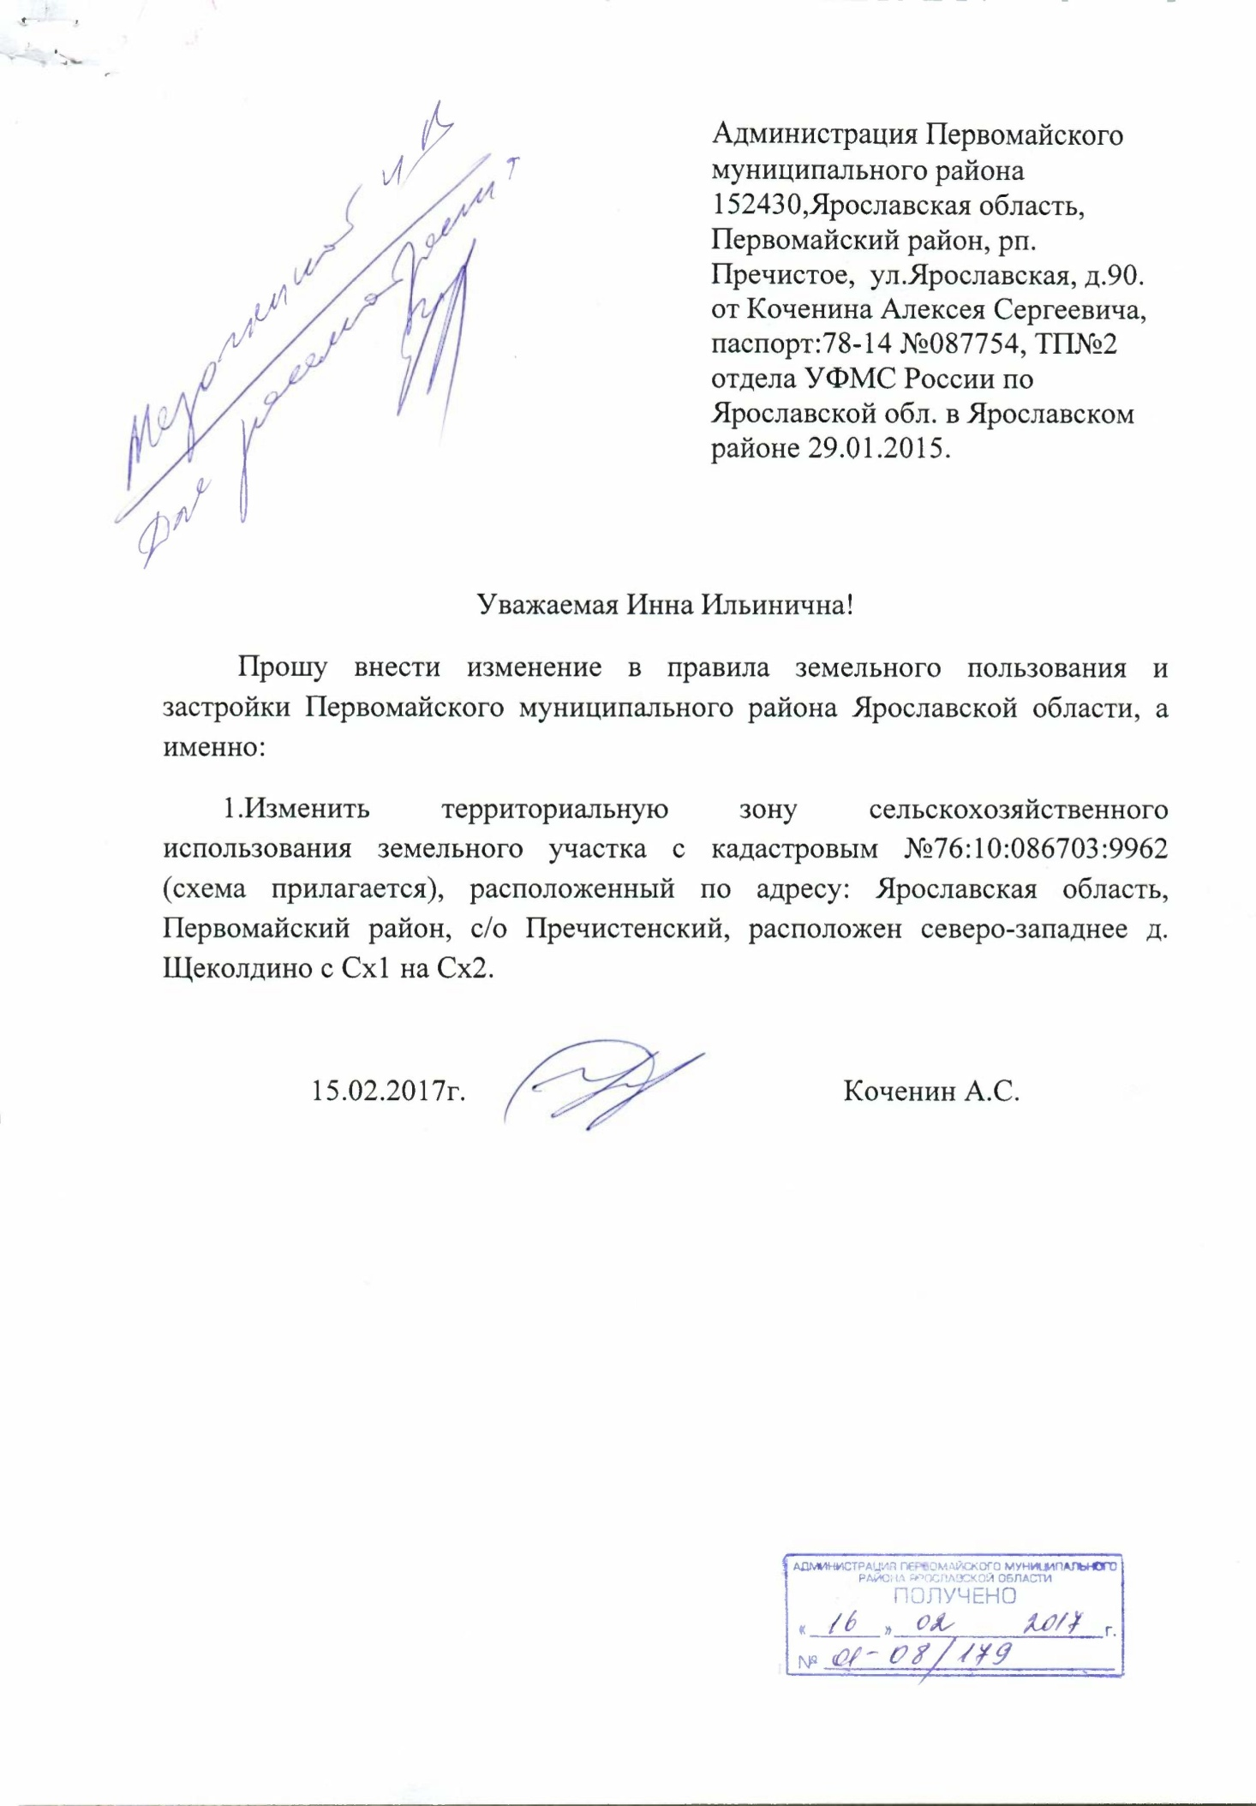

Приложение 2
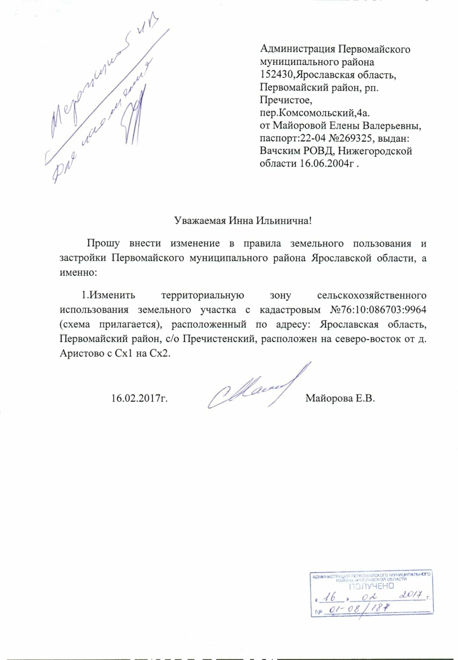

Приложение 3
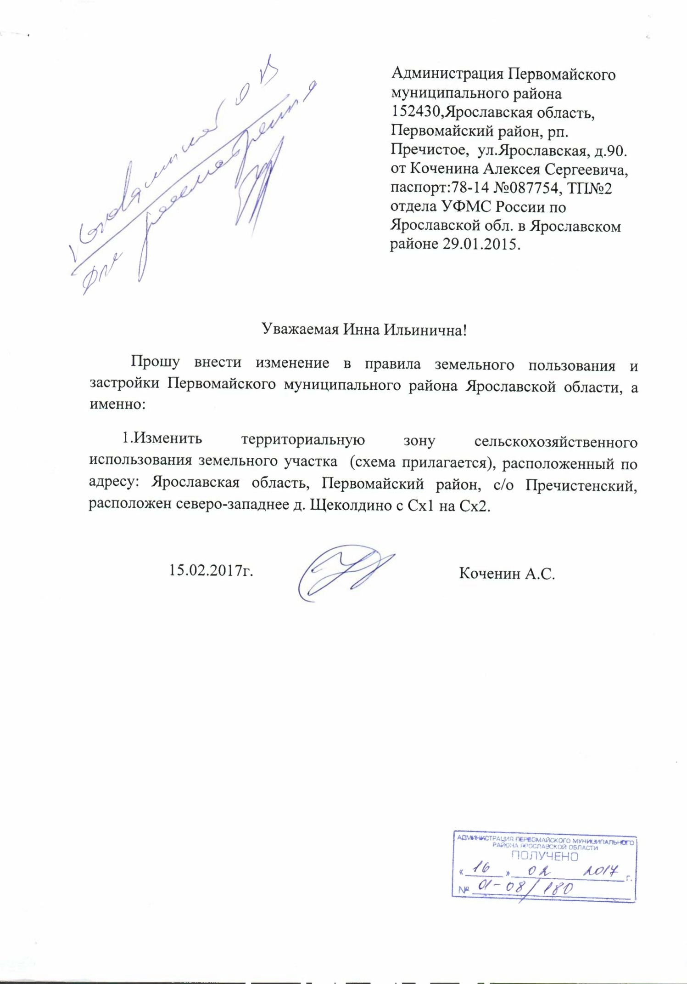

Приложение 4
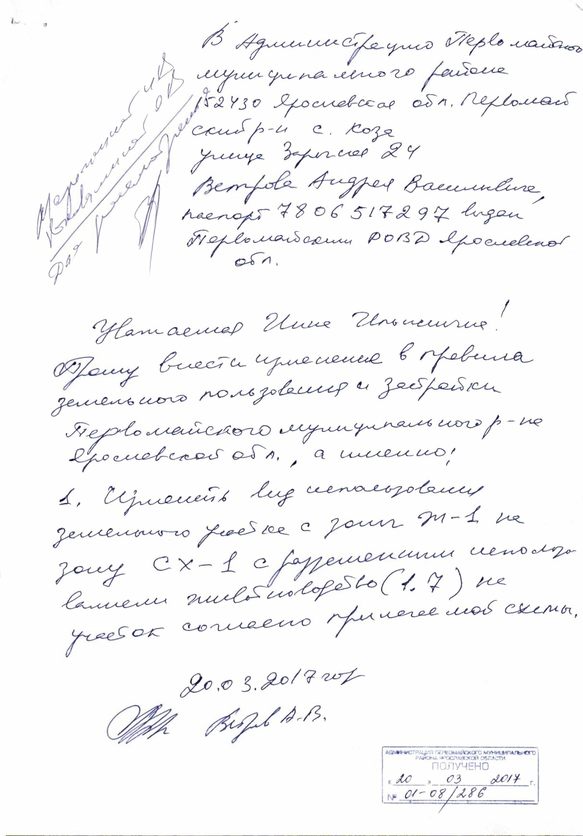

Приложение 5
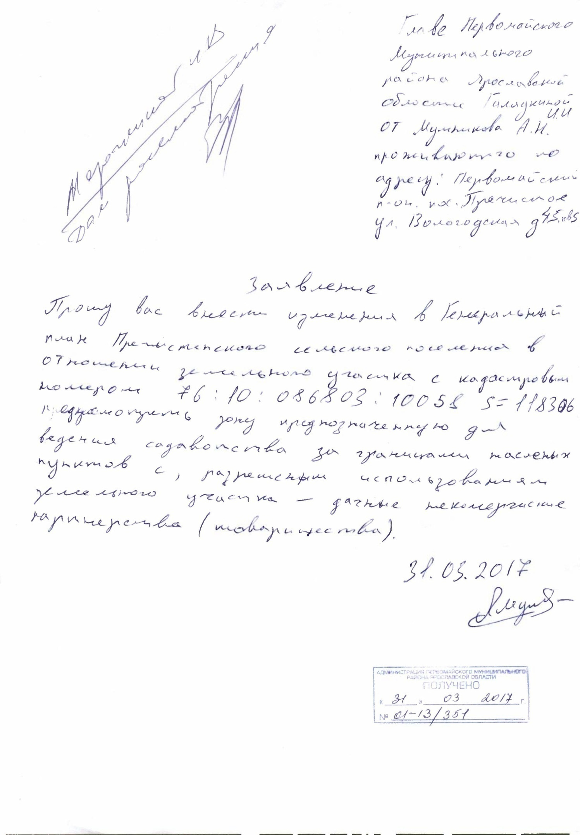

Приложение 6
